Министерство образования Республики Беларусь

Учреждение образования

БЕЛОРУССКИЙ ГОСУДАРСТВЕННЫЙ УНИВЕРСИТЕТ

ИНФОРМАТИКИ И РАДИОЭЛЕКТРОНИКИ

Факультет компьютерных систем и сетей

Кафедра информатики

Дисциплина: Верификация программного обеспечения

**ОТЧЕТ**

к лабораторной работе № 6

Выполнил:

студент гр. 153503

Кахновский Е.С.

Проверил:

Чайкин И.С.

Минск 2023

В качестве сайта для тестирования был выбран сайт белорусской государственной авиакомпании «Onliner» – https://onliner.by/. На сайте "Onliner" (https://www.onliner.by/) предоставляется обширная информация о различных аспектах деятельности компании, включая данные о её бизнесе и услугах, что делает его отличным выбором для тестирования.

Для автоматизированного тестирования был использован браузер Google Chrome и расширение Selenium IDE.

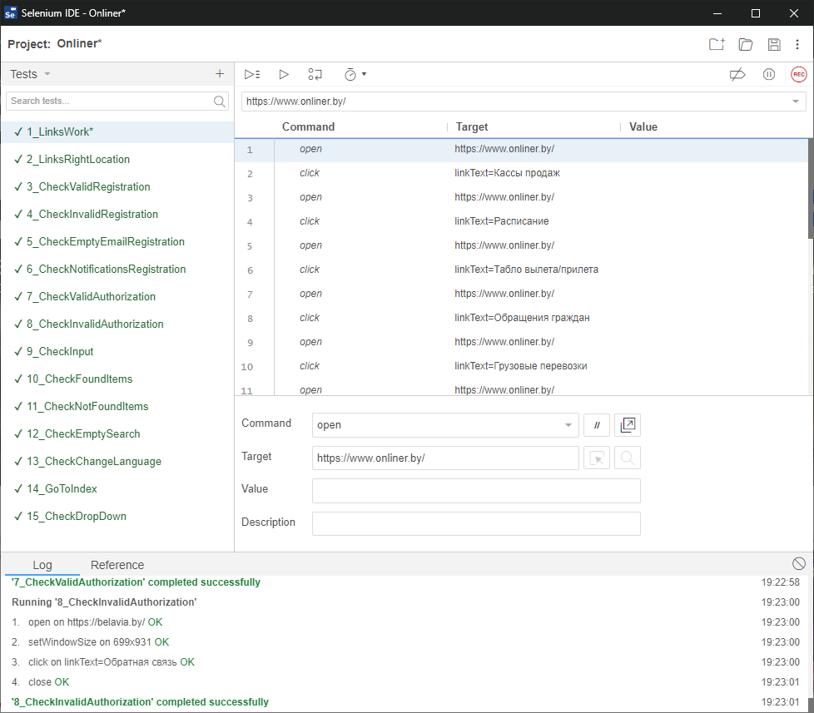

onliner

Всего было составлено 15 тестов в соответствии с чек-листом (некоторых тестов нет из-за отсутствия соответствующего функционала сайта):

* Тесты 1-2: тестирование работы ссылок на главной странице и проверка правильности перехода.
* Тест 3: тестирование работы регистрации при введении корректных данных. При регистрации пароль не вводится, а присылается системой на электронную почту.
* Тесты 4-5: тестирование работы регистрации при введении некорректных данных (пустой номер телефона, почта и т.д.).
* Тест 6: тестирование появления уведомлений при неправильном вводе данных в регистрации.
* Тест 7: проверка авторизации при правильно введенных данных.
* Тест 8: проверка авторизации при некорректных данных.
* Тест 9: тестирование полей для ввода (то, что введено, должно появляться в поле).
* Тест 10: тестирование наличия правильных найденных элементов после ввода текста в строку поиска.
* Тест 11: тестирование наличия отсутствия найденных элементов с пустой строкой поиска.
* Тест 12: тестирование отсутствия найденных элементов с пустой строкой поиска.
* Тест 13: тестирование смены языка.
* Тест 14: тестирование перехода на главную страницу сайта при нажатии на логотип.
* Тест 15: тестирование открытия dropdown меню после нажатия на меню разделов сайта.